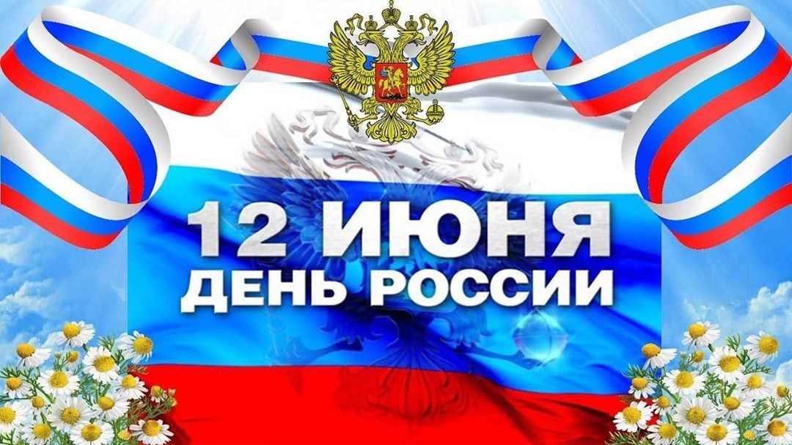
Уважаемые члены Профсоюза!
Дорогие ветераны и студенты!
Президиум Региональной организации Общероссийского Профсоюза образования в Республике Марий Эл поздравляет всех с Днем России!
Мы гордимся историей своей Родины, примером служения Отечеству наших предков, доблестью и геройством сегодняшних наших детей и внуков!
Своим трудом, обучая и воспитывая молодежь, мы строим надежное сегодня во имя стабильного, счастливого завтра.
Единство, уважение и сила нашей страны зависят
от каждого из нас.
Пусть наши дети изучают историю и растут в любви,
ветераны живут в уважении и заботе, а все россияне -
в мире, согласии и созидании!
Слава России!
Председатель Региональной организации  Общероссийского Профсоюза  образования  в Республике Марий Эл | 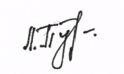 | Л.В.Пуртова

